ФЕДЕРАЛЬНОЕ ГОСУДАРСТВЕННОЕ БЮДЖЕТНОЕ ОБРАЗОВАТЕЛЬНОЕ УЧРЕЖДЕНИЕ ВЫСШЕГО ОБРАЗОВАНИЯ

«Чувашский государственный университет имени И.Н. Ульянова»

Факультет информатики и вычислительной техники

Кафедра математического и аппаратного обеспечения

информационных систем

Отчет по лабораторной работе

«Подготовка, трансляция и отладка программы на языке Ассемблера»

Выполнил:

студент группы ИВТ-11-18

Краснов Андрей

Проверил: доц. Андреева А. А.

Чебоксары-2020

**Цель работы**

Ознакомление с программой ассемблера(Turbo Assembler), редактором связей(Turbo Linker), отладчиком(Turbo Debugger) и обучение созданию простой программы на языке ассемблер.

**Процедура SUB_AND_SHOW**

sub bl,al ;вычитание BL=BL-AL

jns not_carry ;

neg bl ;(0-bl)

mov ah,2h ;символ '-'

mov dl,'-' ;вывод

int 21h ;с помощью функции DOS

not_carry:

add bl,30h ;преобразовать число

mov ah,2h ;в код символа

mov dl,bl ;вывести цифру

int 21h ;с помощью функции DOS

ret ;вернутся

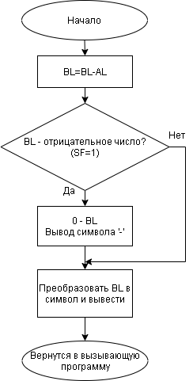

**Работа программы:**

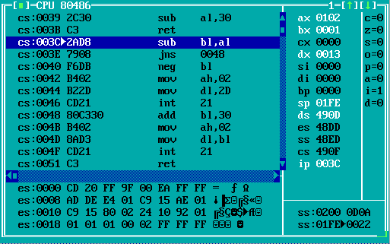

При выполнении команды SUB из регистра BL вычитается значение регистра AL.

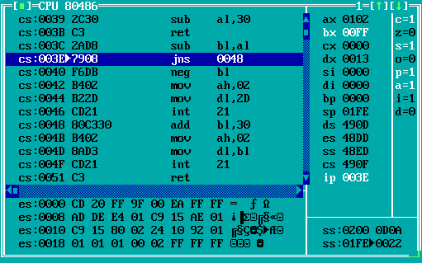

JNS проверяет флаг знака SF. Если состояние флага равно 0, то команда выполняет переход на метку. При значениях 1 и 2 флаг SF=1, поэтому переход не выполняется и программа переходит к исполнению следующей команды.

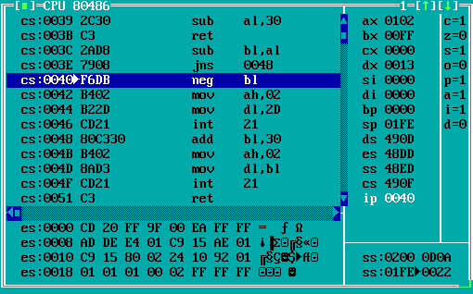

Команда NEG изменяет знак числа на противоположный (вычитая из 0 значение). Так в регистре BL из FF (-1) получается 1.



В регистр AH помещается 02h. Таким образом вызывается функция DOS для вывода символа на экран.

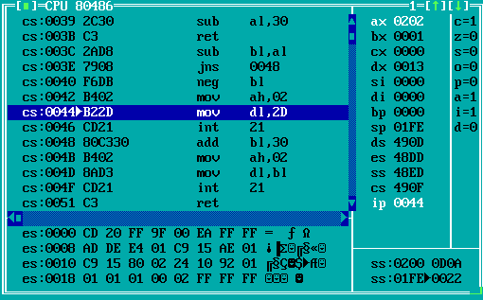

Для вывода нужного символа его код помещается в регистр DL. Для того, чтобы окончательным результатом было ‘-1’, сперва выводится знак ‘-‘.

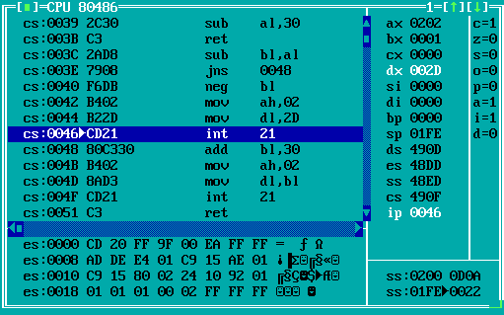

INT 21h – команда, которая вызывает системную функцию DOS, заданную в регистре АН (в нашем примере это функция 02h).

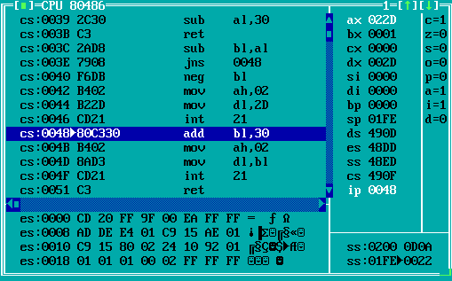

Прибавляя 30 к значению BL преобразуем данное число в символ.

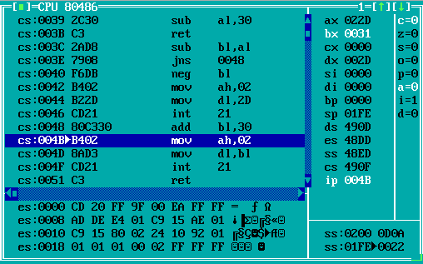

Вызывается функция DOS для вывода символа, значения для вывода (BL=31) помещается в DL.  
Команда RET возвращает к вызывающей программе

**Используемые функции DOS**

1. Функция DOS 09h — Записать строку в STDOUT с проверкой на Ctrl-Break

Ввод: АН = 09h

DS:DX = адрес строки, заканчивающейся символом $ (24h)

Вывод: AL = 24h (код последнего символа)

2. Функция DOS 02h — Записать символ в STDOUT с проверкой на Ctrl-Break

Ввод: АН = 02h

DL = ASCII-код символа

Вывод: AL = код последнего записанного символа (равен DL, кроме случая, когда DL = 09h (табуляция), тогда в AL возвращается 20h).

3. Функция DOS 01h — Считать символ из STDIN с эхом, ожиданием и проверкой на Ctrl-Break

Ввод: АН = 01h

Вывод: AL = ASCII-код символа или 0. Если AL = 0, второй вызов этой функции возвратит в AL расширенный ASCII-код символа

4. Функция DOS 4Ch — Завершить программу

Ввод: АН = 4Ch

AL = код возврата